

**โครงงาน**

**Project REACT OOP**

**จัดทำโดย**

ปรเมษฐ์ พกุลานนท์ 6404062620010

**อาจารย์ผู้สอน**

ผู้ช่วยศาสตราจารย์ สถิต ประสมพันธ์

**วิชา Object Oriented Programming**

ภาคเรียนที่ 1/2565

**บทที่ 1 ที่มาและความสำคัญ**

โครงงานนี้จัดทำขึ้นเพื่อวัดผลการเรียนรู้ในวิชา Object Oriented Programming และวิชา Numerical Method โดยการนำเรื่องที่เรียนมาสร้างเป็นโครงงานในรูปแบบ Web appโดยทางผู้จัดได้จัดทำเว็ปนี้ขึ้น โดยประยุกต์ใช้ความรู้ในวิชา Object Oriented Programming และความรู้ในวิชา Numerical Method

**ประโยชน์**

-ได้เรียนรู้วิธีการทำเว็ปด้วย react

-ได้ฝึกการเขียนโปรแกรมในรูปแบบ Object Oriented Programming

-สามารถประยุกย์ความรู้ 2 วิชาได้อย่างลงตัว

**ขอบเขตโครงงาน**

เนื้อหาที่ทำในโครงงานเว็ปแอป react

Root of Equations

* Bisection
* False Position
* One Point Iteration
* Newton – Raphson
* Secant

**บทที่ 2 ส่วนของการพัฒนา**

**ส่วนการทำงานของโปรแกรม(ส่วน OOP)**

**-Constructor**

ตัวแปร const มีการกำหนดค่าเริ่มต้นตรง use state ซึ่งก็คือการกำหนด Default Constructor ใน OOP และหากเลขใน use state เป็น 0 ก็คือเป็น Default หรือถ้าหากอยากกำหมดเป็นค่าอื่นก็สามารถใส่ค่าไปในวงเล็บได้ เช่น การกำหนดสมการ

**- Composition**

การเรียก Function component ของแต่ละไฟล์มาแสดงที่หน้าเว็ป ซึ่งก็คือการเรียก class ใน OOP ตัวอย่างดังภาพ คือการเรียกฟังชั่น Bisection มาแสดงในหน้า App.js

**- Inheritance**

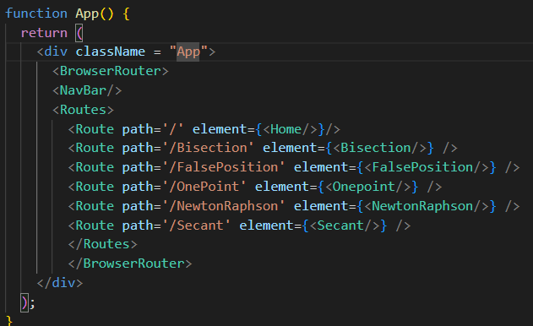

การเขียน App.css แล้วนำมาใช้ก็คือการสืบทอด หรือ Inheritance ใน OOP ตัวอย่างดังภาพคือเอา App ที่เขียนใน App.css มาใช้

**ส่วนการทำงานของโปรแกรม(ส่วน OOP)**

**ตัวอย่างหน้าเว็ป**

ในหน้าแรกจะประกอบด้วย Nav Bar และจะมีให้เลือกว่าจะทำกระบวนการไหน

ตัวอย่างหน้านี้จะเป็นหน้า Bisection หน้านี้ก็จะให้เราใส่เลขเพื่อคำนวณค่า และพอคำนวณเสร็จก็จะมีตารางโชว์ว่าทำไปกี่ครั้ง(iteration) และหน้ากราฟ

**บทที่ 3 สรุป**

**ปัญหาที่พบระหว่างการพัฒนา**

* ไม่มีความรู้เรื่องการทำ React มาก่อนทำให้ต้องศึกษาด้วยตัวเองจึงทำให้เสียเวลานาน
* เวลาช่วงที่ทำใกล้ช่วงสอบทำให้ทำได้ไม่ครบตามที่คิดไว้

**คำแนะนำสำหรับผู้สอน**

* อยากให้อาจารย์สอนลงลึกในส่วนของ React เพราะถ้าให้นักศึกษาหาข้อมูลเองอาจจะมีความผิดพลาดมากกว่า